Opis przedmiotu zamówienia zał. nr 2.1c

Znak sprawy: NZP/A/AG-KS/152/2026

OPIS PRZEDMIOTU ZAMÓWIENIA FOTELE BIUROWE
Lp. | Wyszczególnienie (wymiary - cm) | Ilość  (szt.)
1. | Fotel managerski obrotowy - zgodny z najnowszymi regulacjami prawnymi dotyczącymi stanowiska pracy wyposażone w monitory ekranowe (nowe rozporządzenie Ministra Rodziny i Polityki Społecznej z dnia 2 listopada 2023 r.). , z podłokietnikami regulowanymi na wysokości. Profilowane oparcie z siatką w kolorze czarnym, regulacja manualna (góra-dół) odcinak lędźwiowego kręgosłupa. Tapicerowane siedzisko tkaniną w kolorze czarnym, mechanizm Active1: synchroniczny, z regulacją wysokości oparcia, samohamowalne kółka o średnicy 60 mm do twardych powierzchni, podstawa pięcioramienna czarna. 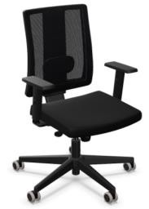 | 2
2. | Transport, montaż | 1

